Profesjonalny producent trybu sportowych - na co zwrócić uwagę podczas podjęcia współpracy?
W naszym artykule podpowiadamy jakie elementy boiska są ważne oraz wskazujemy, który producent trybu sportowych będzie odpowiedni do realizacji projektu.

Producent trybun sportowych - jakiego wybrać?
Interesujesz się zakupem trybun? Sprawdź zatem w naszym artykule jaki producent trybun sportowych jest wart Twojego zainteresowania.
Kiedy potrzebne są trybuny sportowe?

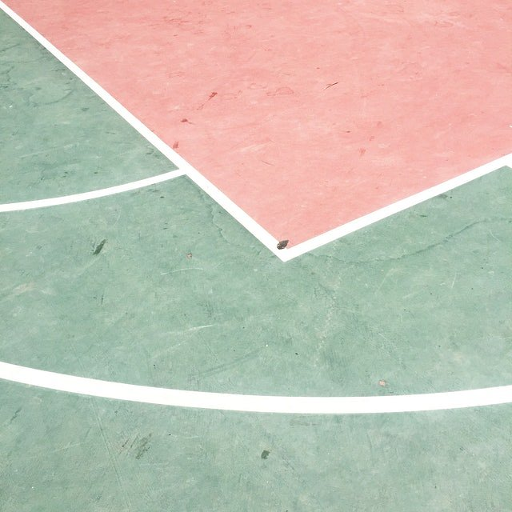
Jeżeli zajmujemy się realizacją projektu obiektu sportowego, w którym mają znajdować się boiska do piłki nożnej, koszykówki, piłki ręcznej czy też do innych dyscyplin sportowych z pewnością musimy zadbać nie tylko o zapewnienie odpowiedniej przestrzeni na samą murawę boiska. Pamiętajmy także, że we wszelakich wydarzeniach sportowych, będzie brać udział widownia. Dlatego też trybuny czy miejsce dla widowni są to elementy niezbędne. Ważne, by producent trybun sportowych z jakim zdecydujemy się podjąć współpracę spełniał kilka wymogów. Jakich?

Wamat - producent trybun sportowych
Po pierwsze producent trybu sportowych, który wzbudzi nasze zaufanie powinien działać na rynku już od jakiegoś czasu, by mógł zaprezentować na realizację takich samych, bądź podobnych projektów. Doświadczenie jest sprawą kluczową! Dodatkowo dobrym pomysłem jest rozpoczęcie współpracy z firmą, która oprócz trybun może zaproponować nam również zadaszenia czy też podesty lub inne elementy, które wykorzystamy do realizacji obiektu sportowego.

